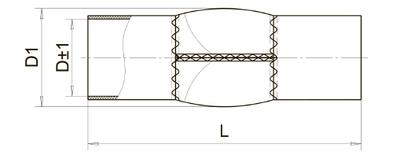

Обозначение ПКС | D, мм | Не более | L, мм
АЛМ-19 | 18 | 22,0 | от 69 до 108
АЛМ-21 | 20 | 26,0 | от 71 до 101
АЛМ-23 | 22 | 28,0 | от 73 до 103
АЛМ-25 | 24 | 30,0 | от 75 до 105
АЛМ-27 | 26 | 32,0 | от 78 до 107

ПКС АЛМ-19 имеет одну створку; АЛМ-21 имеет две створки; АЛМ-23, 25, 27 - три створки.

Торговая марка | Модель ПКС | Размер ПКС
"ЕвРос-Ми" | АЛМ | 19, 21, 23, 25, 27

